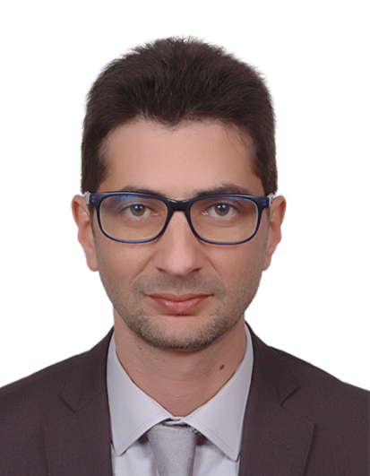
M’hamed BENNIS
36 ans, Marié
20, Rue des charmilles oasis Casablanca, Maroc
(00 212) 6 00 01 52 42 / 6 63 35 35 22
bennismhamed@gmail.com

Gestion et développement d’actifs immobiliers
Diplomé d’un MBA de Dauphine (Paris, France) et d’une expérience solide de 10 ans, je suis à la recherche d’une opportunité qui me permettrait d’apporter mon expertise dans le domaine du développement immobilier, ainsi que d’entreprendre de nouveaux challenges

EXPERIENCE PROFESSIONELLE
MANAGER EXPANSION ET ASSET MANAGEMENT
ACIMA SA, MARJANE GROUP Mai 2016 à Aujourd’hui
- Définition et mise en œuvre de la stratégie d’investissement et d’extension du réseau de point de vente
- Réalisation d’étude de potentiel et des business plans pour les futurs actifs
- Négociation des contrats d’acquisition et de location avec les propriétaires (publiques et privés)
- Mise en place d’outils et de KPIs pour l’évaluation des sites actuels et des futurs investissements
- Gestion des cabinets d’expertise immobilière et marketing
- Gestion des commerciaux et chefs de projet pour l’optimisation de la rentabilité des terrains
- Risk management – identification, évaluation et valorisation des risques
- Mise en place et pilotage du plan d’action pour la levée des risques identifiés
- Résolution des dossiers contentieux en collaboration avec la direction juridique

RESPONSABLE EXPANSION ET DEVELOPPEMENT
ACIMA SA, MARJANE GROUP Mars 2012 à Mai 2016
- Prospection et étude de potentiel des terrains et locaux commerciaux au niveau national
- Réalisation des études de marché et rentabilité des projets (Business Plan)
- Obtention des autorisations administratives auprès des autorités locales
- Gestion des autorisations et relations extérieures : assainissement de 70% du foncier à risque
- Suivi de la commercialisation des boutiques et du recouvrement des loyers
- Résultat : Ouverture de 9 nouvelles positions avec un CA supplémentaire de 265 Million de Dirhams

RESPONSABLE CENTRE COMMERCIALE
MARJANE GROUP Décembre 2008 - Février 2012
- Gestion des opérations du centre commercial Marjane Hay Riad et développement de son attractivité
- Négociation des contrats de prestations de services externes et suivi de leurs exécutions
- Supervision des travaux de nouvelles enseignes et suivi de leurs installations conformément au CDC
- Gestion des commerçants, des réclamations et animation des réunions trimestrielles
- Définition et suivi des budgets des charges d’exploitation et produits de location (budget de 8 MDH)
- Lancement et suivi des opérations marketing en collaboration avec la centrale et les commerciaux

CHARGE DES OUVERTURES ET D’EXPANSION DES POINTS DE VENTE
HANOUTY SHOP, GROUPE BMCE BANK Février 2008 – Décembre 2008
- Chargé de l'aménagement et de l’ouverture des nouveaux magasins franchisés sur tout le Maroc
- Mise en place des plannings d’aménagement, remplissage et ouverture des magasins
- Gestion de la réception de matériels avec les fournisseurs et des livraisons avec la plate-forme logistique
- Organisation des ouvertures en collaboration avec la direction marketing

SUPERVISEUR DE COMMERCE
HANOUTY SHOP, GROUPE BMCE BANK Mai 2007 – février 2008
- Gestion de 5 magasins de la chaîne sur la ville d’El Jadida
- Réimplantation des magasins et gestion des opérations en partenariat avec les fournisseurs

FORMATION COMPETENCES
MASTER OF BUSINESS ADMINISTRATION (MBA) Microsoft Office (EX,W,PPT): Avancé
2013-2015 : Universités Paris Dauphine / Paris Sorbonne / H.E.M Casablanca Français, Arabe : Langues Maternelles
BAC+4 MARKETING ET COMMERCE INTERNATIONAL Anglais : niveau intermédiaire 2003-2007 : Ecole Supérieure de Commerce de Marrakech « Sup de Co » Construction de business plan
Négociation et relationnel

